**Жақсы № 1 орта мектебінің**

**2016-2017 оқу жылындағы**

**психолог жұмысының жылдық есебі**

**Мектептің психологиялық қызметі мына тақырып бойынша**

**жұмыс істейді:**

«Мектептің білім беру ортасында арнайы жағдайды қалыптастыра отырып, оқушылардың психологиялық даму үдерісін басқару».

**Мектептегі психологиялық қызметтің негізгі мақсаты:**

Мектеп оқушыларының жеке тұлға ретінде қалыптасуына, олардың шығармашылық мүмкіндіктерінің ашылуына, қабілеттері мен бейімділіктерінің дамуына көмектесу, олардың психологиялық ерекшеліктерін зерттеу, мұғалімдер ұжымында психологиялық қызметті ұйымдастыру.

**Қыркүйек айында** 1-5 сынып оқушыларының мектепке бейімделуін зерттелді. 1-ші сыныптарға педагогикалық-психологиялық карта жасалды.

Қазақстанның отбасы күніне арналған 21 ғасыр ата-аналарының «Өз балаңа үлгі бол» тақырыбында қыркүйектің 10- күні бірінші сынып оқушыларының ата-аналарына психологиялық көмек ретінде ата-аналар конференциясын өткіздік.

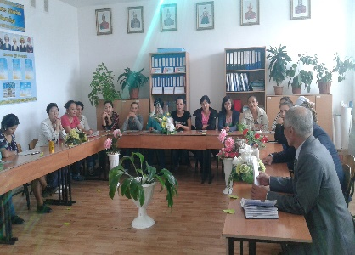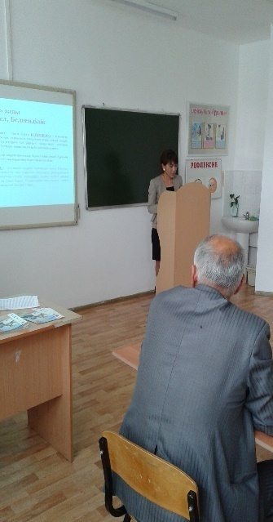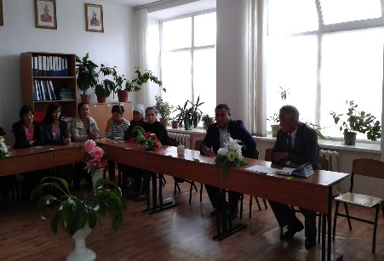

Мектептегі дарынды балаларды анықтау үшін 1-11 сынып оқушылар арасынан психологиялық тесттер, әдістер алынып дарынды балаларды анықтадық. Дарынды балалардың тізімін жасалып, мектеп әкімшілігіне тапсырылды.

ПМПК тізіміне кіретін оқушыларды анықтадық. Олар 7-сынып оқушысы Жакупов Кенжебек, 2-сынып оқушысы Томанбаев Дастан. Бұл оқушылармен сабақ беретін мұғалімдер жекеленген жұмыс жүргізуде.

Мектеп бітіруші түлектерге психологиялық қолдау көрсетілді. «Қарлы кесек» тренинг, ойындар өткізілді.

4-11 сынып оқушыларына музыка терапия өткізілді.

7-8 сынып оқушыларына Филипстің мазасыздану деңгейін анықтау мақсатында сауалнама алынды. Нәтижесінде ешқандай балада мазасыздық байқалмады.

7-11 сыныптардан «Сізді толғандырып жүрген сауалдар» тақырыбында сауалнама алынды.Нәтижесінде ешқандай қыспақ көріп жүрген балалар анықталған жоқ.

11 сыныпта оқитын оқушылардың ата-аналарына мамандық таңдауға байланысты жадынамалар таратылды.

Мектепке келген жас мамандармен психологиялық сүйемелдеу барысында тренинг өткізілді.

Қыркүйектің жиырма сегізі күні «Бақытты балалық шақ үшін» атты тренинг өткізілді. Тренингтің мақсаты бақытты өмір сүру үшін өзін-өзі психологиялық тұрғыдан дайындауға, жеке қасиеттерін білуге тәрбиелей отырып, дұрыс қарым-қатынасқа түсу мәдениетін және жағымды «Мен» концепциясын қалыптастыру. Оқушылар тренингке өте белсенді қатысты. Жаттығу аяқталған сайын оқушылардың ой пікірлерін, қандай әсер алғандығын тыңдадық. Тренинг соңында балалардың көңіл-күйлері көтеріліп, өздерін қоршаған ортаға, ата-аналарына, достарына керек екенін сезініп, оларды ренжітпеуге, қуаныш сыйлауға әр кез дайын екендерін көрсетті.

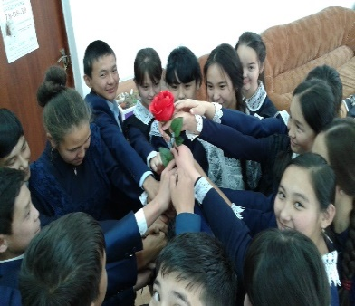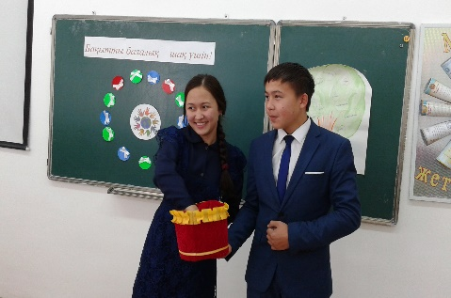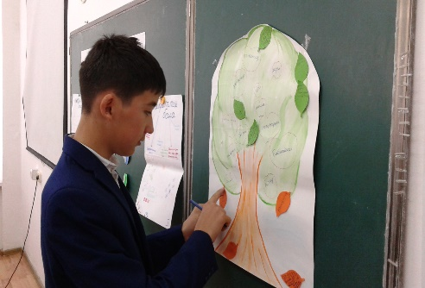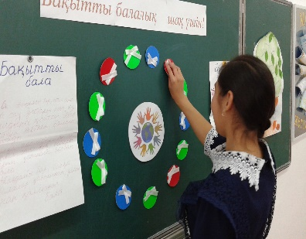

**Қазан айында** мектеп ішінде жемқорлықты болдырмау мақсатында ақша жинауға қарсы 5-11 сынып аралығында сауалнама алынды. Нәтижесінде оқушылардың берілген жауаптары бойынша мектебімізде жасөспірімдерге ешкімнің тарапынан қысым көрсетілмейді және ақша жиналған фактілер байқалған жоқ. Сауалнама қорытындысы оқушылар берген жауап парақшалары негізінде жасалды.

Қазанның 1- күні 5-11 сынып оқушылары арасында «Психобелсенді қауіп- қатерлі заттардан тәуелділіктің қалыптасуының психологиялық денсаулықтың даму деңгейін анықтаудың диагностикалық жүйесі» алынды.

Диагностикаға оқушыларды қатыстырмас бұрын ең алдымен ата-аналарына жиналыс өткізіп, рұқсат алдық. 5-11 сынып оқушылары арасында диагностикаға 137 оқушы қатысты. 5-сынып-26 оқушы; 6 а сынып-14;

6 ә сынып-11 оқушы; 7-сынып-15 оқушы; 8-сынып-16 оқушы; 9 -сынып-19 оқушы; 10-сынып-21 оқушы; 11-сынып-15 оқушы.

Оқушылардың берілген жауаптары бойынша мектебімізде жасөспірімдер арасында өзін-өзі қауіп - қатерге тіккен оқушы, нашақорлыққа бейімделген фактілер байқалған жоқ. Диагностиканың қорытындысы оқушылар берген жауап негізінде жасалды. Оқушыларда тест тапсыру барысында қызыл деңгей ешқандай оқушыда байқалған жоқ. Оқушыларда темекі, алкоголь және есірткіге тәуелді балалар анықталған жоқ.

«Бақытты балалық» атты 10 сынып оқушыларымен тренинг өткізілді.

Тренингтің мақсаты өмірде адамнан асқан құндылық жоқ екендігін түсіндіре отырып, бақытты өмір сүру үшін өзін-өзі психологиялық тұрғыдан дайындауға, жеке қасиеттерін білуге тәрбиелеу. Оқушылар тренингке өте белсенді қатысты. Әр жаттығуларда оқушылардың бойындағы құндылықтарды, тек жағымды қасиеттерін ғана көре білдік.

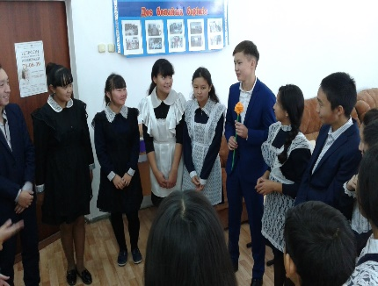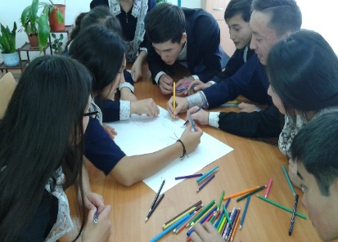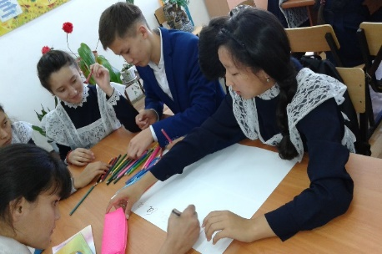

1-сынып оқушыларынан «Менің отбасым» әдістемесін алып, қорытындысын шығарып, сынып жетекшілеріне талдамасы берілді.

5 сыныптар аралығында пәнге деген көзқарастарын О,Иллей әдісімен анықталды. Нәтижесінде Жалпы оқушылардың мектепке көзқарасы жағымды, бейімделуі қалыпты. Мектепке деген теріс көзқарас байқалмады.

«Суицид» тақырыбына байланысты мұғалімдерге, ата-аналарға түсіндірме жұмыстары жүргізіліп, кітапшалар таратылды.

5-11 сыныптар аралығында оқушылардың ұрыс-керісті болдырмау мақсатында «Эмоцияны реттеу» тақырыбында тренинг өткізілді.

«Әлемде жоқ жануар» 4 сынып оқушыларынан алынды. Нәтижесінде оқушыларда мектепке деген бейімділігі жақсы. Мазасыздану деңгейлері байқалмайды. Барлық балалар бейімделуі қалыпты сурет барысында мұғалімді, мектепті, оқу-құралдарды анық көрсеткен. Агрессия байқалмайды.

5-11 сынып оқушыларына музыка терапия өткізілді.

19 қазан күні аудандық тарих пәнінің мұғалімдер арасында өткен семинарда психологиялық тренинг өткіздік.

Қазанның 19-20 күндері 10-11 сынып оқушылары арасында психологиядан бірінші республикалық олимпиадасына мектебімізден төрт оқушы қатысты**.**

|  |  |  |  |  |
| --- | --- | --- | --- | --- |
| № | Оқушының  аты-жөні | сыныбы | Алған ұпайлары | Нәтижесі |
| 1 | Сейітқали Дина | 10 | 26 | ІІ дәрежелі диплом |
| 2 | Укубасова Данель | 10 | 26 | ІІ дәрежелі диплом |
| 3 | Майринова Диана | 10 | 23 | Сертификат |
| 4 | Қыдырма Аида | 11 | 24 | Сертификат |

Мектеп бойынша 10-11 сынып оқушылар арасынан 8 оқушыға әскерге бару үшін педагогикалық-психологиялық мінездеме жазылды.

**Қараша айында** «Төрт артық» әдістемесі 1 «а», 1 «ә» сыныптарынан алынды. Нәтижесінде орташа және жоғарғы деңгейді көрсетті.

Оқуға деген жағымды - жағымсыз көңіл күйлерін бақылау үшін «Бұлттар» әдістемесі алынды.Нәтижесінде барлық балалардың көңіл-күйлері көтеріңкі. Мектепке, мұғалімдерге деген жағымды әсер туғызатындығын көрсетті.

**1«а»** сынып оқушылары жөнінде бейімделуге байланысты мәліметтер:

|  |  |  |  |  |
| --- | --- | --- | --- | --- |
| № | Оқушы саны | Жоғары | Орташа | Төмен |
| 1 | 14 | 5 | 6 | 3 |

Бағдарламаны төмен меңгеріп келе жатқан оқушы : Сералды Али, Жакупова Аружан, Мұқажан Нұрсұлу.

**1 «ә»** сынып оқушылары жөнінде бейімделуге байланысты мәліметтер:

|  |  |  |  |  |
| --- | --- | --- | --- | --- |
| № | Оқушы саны | Жоғары | Орташа | Төмен |
| 1 | 16 | 5 | 11 | 1 |

Бағдарламаны төмен меңгеріп келе жатқан оқушы : Ахметов Бахтияр.

Аталған оқушылармен дамыту жаттығулары өткізілді.

11 сынып оқушыларына кәсіптік бағдар беру барысында психологиялық тест алынды. Барлық балаларға тиесілі мамандық түрлерін таңдап берді.

Қатысқан балалар саны:16

|  |  |  |  |
| --- | --- | --- | --- |
| **№** | **Оқушының аты-жөні** | **Таңдаған пәні** | **Таңдаған мамандығы** |
| 1 | Айтжан Алтыншаш | Биология | Психолог, онколог |
| 2 | Бегайдарова Роза | Дүниежүзі тарихы | Полиция |
| 3 | Бекболатова Дана | Ағылшын | Тілші |
| 4 | Беккалиева Зарина | Ағылшын | Тілші, стюардесса |
| 5 | Енбекшилов Аманжол | Физика | Инженер, механик |
| 6 | ЕнглисоваГульжанат | Дүниежүзі тарихы | Дінтанушы, КНБ |
| 7 | КазбековаАйнур | Биология | Дәрігер |
| 8 | КарибаевЖенис | Биология | Аспазшы |
| 9 | Қаратай Ақбота | Ағылшын | Аудармашы |
| 10 | Қыдырма Аида | Биология | Мұғалім |
| 11 | Мухиденова Айдана | География | Менеджмент |
| 12 | Мырзамсейтов Бейбарыс | Физика | Инженер, архитектор |
| 13 | НурмагамбетоваМейрамгуль | Биологя | Дәрігер |
| 14 | Сақыш Даяна | География | Есепші, аудитор |
| 15 | ТлеуоваАсель | Биология | Психолог |
| 16 | Шимирова Аяулым | Ағылшын | Аудармашы |

Клэр Гордонның тесті бойынша 11- сынып оқушыларының типі мамандық таңдауына байланысты.

|  |  |  |  |  |  |  |  |  |  |
| --- | --- | --- | --- | --- | --- | --- | --- | --- | --- |
| № | сыныбы | Балалар саны | Ойлау қабілет | Математикалық қабілет | Сөйлеу қабілет | Эмоциялық  қабілет | Тұлғалық  қабілет | Физикалық  қабілет  (дене күші) | Музыкалық қабілет |
| 1 | 11 | 16 | 3 | 2 | 3 | 3 | 4 | 1 | 0 |

|  |  |  |
| --- | --- | --- |
| **№** | **Оқушының аты-жөні** | **Неге қабілетті** |
| 1 | Айтжан Алтыншаш | Сөйлеу қабілет |
| 2 | Бегайдарова Роза | Физикалық қабілет (Дене күші) |
| 3 | Бекболатова Дана | Тұлғалық қабілет |
| 4 | Беккалиева Зарина | Сөйлеу қабілет |
| 5 | Енбекшилов Аманжол | Ойлау қабілет |
| 6 | ЕнглисоваГульжанат | Математикалық қабілет |
| 7 | КазбековаАйнур | Сөйлеу қабілет |
| 8 | КарибаевЖенис | Эмоциялық қабілет |
| 9 | Қаратай Ақбота | Сөйлеу қабілет |
| 10 | Қыдырма Аида | Тұлғалық қабілет |
| 11 | Мухиденова Айдана | Тұлғалық қабілет |
| 12 | Мырзамсейтов Бейбарыс | Ойлау қабілет |
| 13 | НурмагамбетоваМейрамгуль | Тұлғалық қабілет |
| 14 | Сақыш Даяна | Математикалық |
| 15 | ТлеуоваАсель | Эмоциялық қабілет |
| 16 | Шимирова Аяулым | Эмоциялық қабілет |

11-сынып оқушыларды психологиялық дайындау барысында «Стресс» тесті алынды. Нәтижесінде ешқандай бала стрессте түскені байқалмады.

Суицидтің алдын-алу мақсатында мұғалімдерге түсіндірме кітапшалары таратылды.

Мектеп ішінде жемқорлықты болдырмау мақсатында ақша жинауға қарсы 3-4сынып аралығында әңгіме өткізілді. Нәтижесінде оқушылардың берілген жауаптары бойынша мектебімізде жасөспірімдерге ешкімнің тарапынан қысым көрсетілмейді және ақша жиналған фактілер байқалған жоқ.

Мектеп мұғалімдеріне «Қауіпті оқушы»-ол кім? тақырыбында баяндама оқылды.

1-11 сынып аралығында оқушылардың темпераменттері анықталды.

Ата-аналар жиналысына қатысып, балаларға психологиялық сүйемелдеуге байланысты жадынамалар таратылды.

**Желтоқсан айында**

Суицидке байланысты 5-11 сыныптар аралығында «Мен өмірді таңдаймын» тақырыбында қабырға газеттері шығарылды. Нәтижесінде ешқандай оқушыда өмірге деген теріс көзқарас байқалмайды. Барлық сынып ақ пен қараны ажырата алады. Өмірге деген құлшыныстары жоғары. Жақсы өмірді таңдайтындарын анық көрсеткен.

ҰБТ-ге байланысты 11-сынып оқушыларына қиындықтар және қолдау мақсатында әңгіме өткізілді.

Топқа бөліп дайындау үшін Панарин тесті алынып, топқа бөлінді.

7-8 сынып оқушыларына Г.Айзенктің сауалнамасы алынды. Нәтижесінде ешқандай балада мазасыздық байқалмады.

9-11 сыныпта оқитын оқушылардың ата-аналарынан мамандық таңдауға байланысты сауалнама алынды.

5-11 сыныптар аралығында «Үй-ағаш-адам» әдістемесі арқылы оқушылардың тұлғалық ерекшеліктері анықталды.

1-сыныптардың бейімделуіне байланысты психологиялық сүйемелдеу барысында «Күн шуақты» тақырыбында тренинг өткізілді.

**Қаңтар айында** 4-сынып оқушыларымен «Көңіл-күйлерін көтеру» тақырыбында тренинг өткізілді.

**Қатысқан оқушылар саны:** 15

**Мақсаты:** оқушылардың психологиялық көңіл-күйлерін көтеру, өздеріне құрметпен қарауға баулу, ұжымда сыйластық қарым-қатынас орнату, топтың жұмылу деңгейін дамыту.

Оқушылар тренингке өте белсенді қатысты. Әр жаттығуларда оқушылардың бойындағы құндылықтарды, тек жағымды қасиеттерін ғана көре білдік.

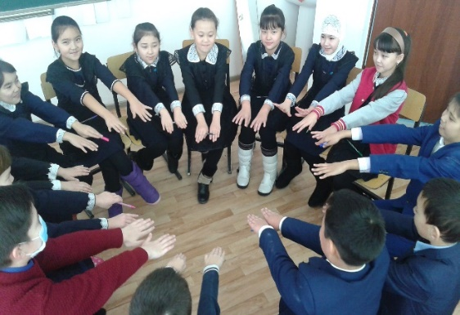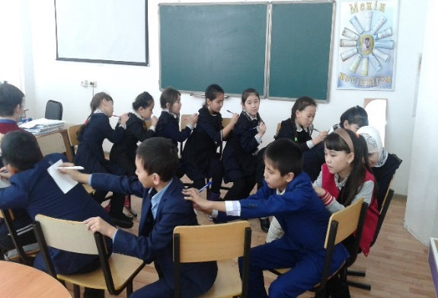

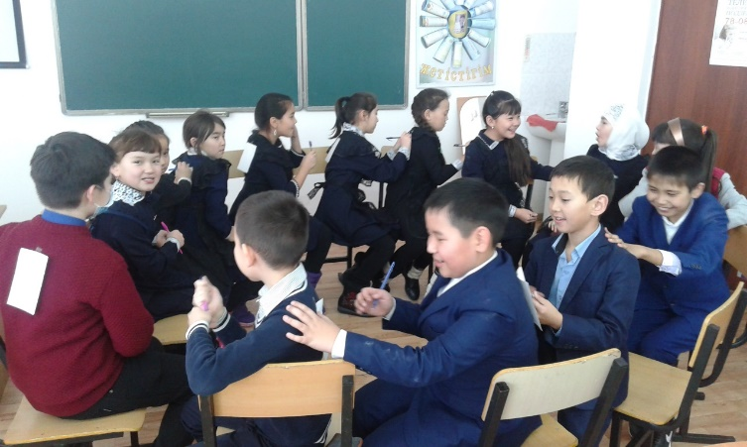

5-11 сынып оқушылары аралығында «Біз өмірге құштармыз» тақырыбында сынып сағаттары өтті.

Есірткі құмарлыққа бейім оқушыларды анықтау үшін сауалнама алынды. Негізгі мақсатымызесірткіге құмар және бейім оқушыларды дер кезінде анықтап, дұрыс жолға түсіру.Қатысқан балалар саны:87. Сауалнама 5 сұрақтан тұрды. Оқушылардың берілген жауаптары бойынша мектебімізде жасөспірімдер арасында есірткіге құмар және бейім оқушылар байқалған жоқ. Сауалнама қорытындысы оқушылар берген жауап парақшалары негізінде жасалды.

*Нақтырақ тоқталатын болсақ:*

1- сұрақ: «Иә»-0, «жоқ»-87

2- сұрақ: «Иә»-0, «жоқ»-87

3- сұрақ: мүлдем қарсы екені белгілі болды.

4- сұрақ: «Иә»-0, «жоқ»-87

5- сұрақ: Иә»-0, «жоқ»-87

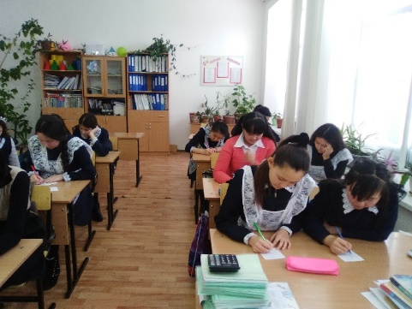 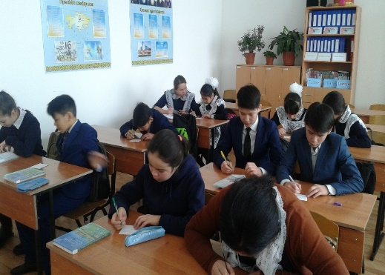

«Нашақорлықтың салдары» тақырыбында 9-10 сынып оқушыларына тренинг өткізілді.Қатысқан оқушылар саны: 19. Негізгі мақсатымыз:Салауатты өмір салтын ұстанудың адам өміріндегі маңыздылығы туралы түсініктерін кеңейте отырып, шынайы болмысын іздеуіне үйрету.

Оқушылар тренингке өте белсенді қатысты. Әр жаттығуларда оқушылардың бойындағы құндылықтарды, тек жағымды қасиеттерін ғана көре білдік. Жаттығу аяқталған сайын оқушылардың ой пікірлерін, қандай әсер алғандығын тыңдадық. Оқушыларды сұрақтарды талдау, видео роликтерді көру арқылы саналы шешім қабылдауға үйренді. Салауатты өмір сүруге, өз денсаулығына жауапкершілікпен қарауға, айналасындағы адамдармен жақсы қарым - қатынас жасай және теріс жолға түспеуді білді.  
 20-қаңтар күні мектебімізде жалпы ата-аналар жиналысында «Балаңыздың қауіпсіздігін сақтаңыз!» тақырыбында жаднама таратылды.

**Ақпан айында** 5-11 сынып оқушылары арасында «Мен өмірді сүйемін» тақырыбында шығарма алынды.

Қатысқан оқушылар саны: 125

**Шығарманың мақсаты:** Оқушыларға позитивті көзқараста оқушыларға шығарма жаздырту. Суицидке жақын баланы анықтау.

Оқушылар өз ойларын жақсы жеткізген. Барлық балалардың өмірге деген құлшынысы өте жоғары. Алдағы болашағын болжай білетіндігін көрсетті. Өмір адамның ең басты құндылығы екенін түсінеді. Ізгілікке үйренуге шақырған. Кейбір оқушылар ата-анасы, бауырлары қасында болғанның өзі бақыт екенін жазған. Ешқандай оқушыда өмірге деген теріс көзқарас байқалмайды.

Оқушылардан **интернет ойындарына** тәуелділігін анықтау үшін 5 -11 сынып оқушыларынан сауалнама алынды.

Қатысқан оқушылар саны: 127

Мақсаты:Оқушылардың интернетке тәуелділігін анықтау және қауіпсіздігін сақтау.

Сауалнама бес сұрақты қамтыды.

Сауалнаманың нәтижесі:

Оқушылар ғаламтор желісінде 1-2 сағат отыратындығы белгілі болды.

Барлық оқушылар Google, VK, Whatsapp, Instagram желілерін пайдаланатыны белгілі болды.

Барлық оқушылардың ата-анасы әлеуметтік желіде не үшін отырғанын бақлайды.

Оқушылар әлеуметтік желіні сабаққа қатысты қосымша ақпарат қарайтыны және достарымен сөйлесу, музыка тыңдау үшін пайдаланады.

Сауалнамаға қатысқан оқушылардың барлығы келеңсіз ойындарға қатыспайтындығы және бірден хабарлайтындығын жазып көрсетті

**Наурыз айында** оқушылардан «Психобелсенді қауіп-қатерлі заттардан тәуелділіктің қалыптасуының психологиялық денсаулықтың даму деңгейін анықтаудың диагностикалық жүйесі» алынды.

Диагностикаға оқушыларды қатыстырмас бұрын ең алдымен ата-аналарына жиналыс өткізіп, рұқсат алдық.

Диагностикалық бағдарлама 20 компьютерге орнатылды. Барлық компьютерлер жұмыс барысында қиындық көрсеткен жоқ. Оқушылар мүмкіндігінше пайдаланылды.

5-11 сынып оқушылары арасында диагностикаға 136 оқушы қатысты.

5-сынып-24 оқушы

6 а сынып-14 оқушы

6 ә сынып-11 оқушы

7-сынып-18 оқушы

8-сынып-16 оқушы

9 -сынып-19 оқушы

10-сынып-18 оқушы

11-сынып-16 оқушы.

Оқушылардың берілген жауаптары бойынша мектебімізде жасөспірімдер арасында өзін-өзі қауіп - қатерге тіккен оқушы, нашақорлыққа бейімделген фактілер байқалған жоқ. Диагностиканың қорытындысы оқушылар берген жауап негізінде жасалды.

Оқушыларда тест тапсыру барысында қызыл деңгей ешқандай оқушыда байқалған жоқ.

Оқушыларда темекі, алкоголь және есірткіге тәуелді балалар анықталған жоқ.

5- сынып оқушыларынан О, Иллейдің мектеп қатынасын зерттеу әдістемесі алынды. Қатысқан оқушылар саны:20

Сауалнаманың мақсаты:Оқушылардың мектепке бейімделуін және қатынасын зерттеу және оларға көмек беру.

1.Мектепті қабылдаудағы көңіл-күйі.

|  |  |  |
| --- | --- | --- |
| Жағымды | Немқұрайлы | Жағымсыз |
| 20 | 0 | 0 |

2.Мұғалімдердің оқушылармен қарым-қатынасының қанағаттандыруы

|  |  |  |  |  |  |  |  |  |  |  |  |  |  |  |
| --- | --- | --- | --- | --- | --- | --- | --- | --- | --- | --- | --- | --- | --- | --- |
|  | Қазақ тілі | Қаз.әдебиет | Орыс тілі | Орыс.әдебиеті | Математика | Шет тілі | Информатика | Қаз.тарих | Жаратылыстану | Өзін-өзі тану | Музыка | Бейнелеу өнері | Технология | Д/Ш |
| Жағымды | 15 | 17 | 17 | 12 | 17 | 8 | 14 | 13 | 9 | 15 | 11 | 15 | 14 | 20 |
| Жағымсыз | 3 | 2 | 1 | 5 |  | 5 | 2 | 2 | 3 | 1 | 3 | 2 | 4 |  |

9-сынып оқушыларымен **«Отбасы сағаты»** өткізілді.

Мақсаты: Ата-анаға деген бала махаббатын ояту. Отбасы мүшелері арасындағы бауырмалдық. Қайырымдылық, достық қарым-қатынасты қалыптастыру, үлкенді сыйлауға,сыпайы, ілтипатты болуға тәрбиелеу.

Оқушылар өз деңгейлерінде тәрбие сағатына өте жақсы қатысты.

Оқушылар ортаға шығып, өз отбасыларында бақыт үйіне не жетіспейтін ортаға салып, отбасыларына тілектерін білдірді.

Оқушылардың жанашырлық сезімдерін білу үшін «Дәрігер» тренинг ойнатылды. «Тіл өнері» кезеңінде оқушылар отбасына байланысты мақал – мәтелдер жасырылып, жалғасын табу, сөз жұмбақтар шешу т.б. ойындары ойналды.

Ата-аналарына деген сүйіспеншіліктерін ояту үшін видео роликтер көрсетілді.

1. Ролик. «Ата-аналарға қамқор бол»;
2. «Әке мен бала»;
3. «Бүгінгі қария жылады»;
4. «Ақылды бала»;
5. «Ата-анаңа қамқор бол, олар сені жақсы көреді».

Видео роликті көрген соң өз ойларын жеткізіп, талқылап отырдық.

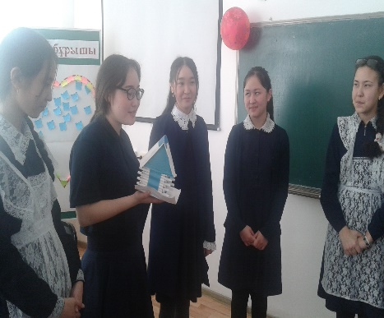 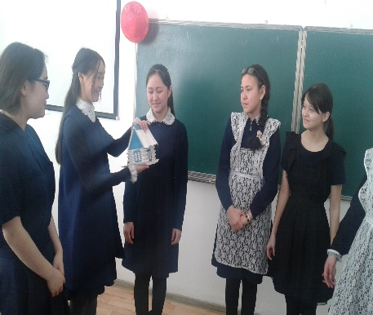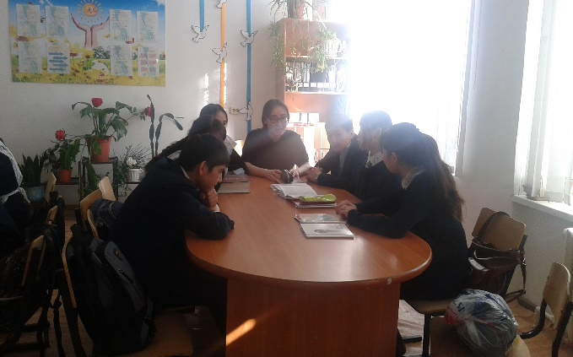

Сәуір айында «Суицид қайдан шығады?» тақырыбында ата-аналарға, сынып жетекшілерге түсіндірме жұмыстары жүргізілді.

11-сынып оқушыларымен емтиханға психологиялық тұрғыдан дайындық жұмыстары жүргізілуде.

5-11 сынып оқушылары «Ғаламтордың пайдасы мен зияны» тақырыбында жобалар жасап, қорғады.

Мектеп бойынша ПМПК тізімінде тұрған екі оқушы бар.

|  |  |  |
| --- | --- | --- |
| **№** | **Аты- жөні** | **Диагноз** |
| 1 | Томанбаев Дастан Ержанұлы  2-сынып | Общее недоразвитие речи 2 уровень. ЗПР. |
| 2 | Жакупов Кенжебек Кенжалиевич  7-сынып | ПИН с эмоционально волевой неустойчивостью  с поведенческими нарушениями требующих внимание и лечебных мер. |

Аталған оқушылар жыл сайын тексерістен өтіп, қорытындысы бойынша қалыпты балалар арасында, жеңілдетілген білім беріледі.

Бұл оқушылармен сауықтыру жұмыстарымен қоса «Ертегі терапия», «Музыка терапия» және тренинг, жаттығулар т.б өткізіліп отырамыз.

**Мектебімізде қиын бала есебінде тұрған Сарсекеев Ернармен психологиялық жұмыстар жүргізілді.**

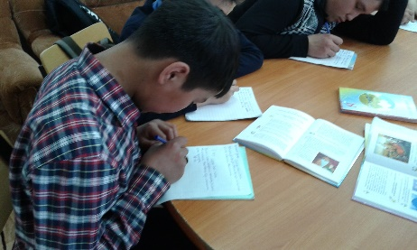

05.12.2016 жылы . Сарсекеев Ернармен әңгіме жүргізілді. Әңгіме барысында оқушының отбасы, мектебі, достары жайлы әңгіме болды. Оқушыға психологиялық сүйемелдеу ретінде кеңестер берілді.

07.12.2016 жыл. Сауалнама. Оқушының мектеппен оқуға деген ынтасын зерттеу үшін сауалнама алынды. Сауалнама қорытындысы бойынша балада оқуға, мектепке, мұғалімге деген теріс көзқарас байқалмады.

09-10 .12. 2016 жылтренингтер өткізілді.

1-тренинг. «Қуаныш». Мақсаты: Отбасына, достарына қуаныш сыйлай білуге үйрету.

2- тренинг. «Тілектер». Мақсаты: Құрбы-құрдастарына жақсы тілектер айтып, жағымды қарым-қатынас түзу.

3-тренинг. «Мен бәрінен де әдемімін». Мақсаты: Баланың өзін-өзі бағалауын арттыру.

12.12.2016 жыл «Мазасыздану қалай айырылуға болады?» оқушыға жаднама және кеңес берілді.

Қаңтар, ақпан айларында оқушының жеке тұлға ретінде қарап, жалпы сана сезімін анықтадық.

Мектепке, мұғалімдерге, пәнге деген қатынасын зерттеу картасы (О, Иллей бойынша) оқушыдан алынды. Мектепті қабылдаудағы көңіл-күй жағымды. Пәнді оқыту сапасының қанағаттандыруы –жағымды. Мұғалімдердің оқушымен қарым-қатынасының қанағаттандырылуы - жағымды.

«Отбасылық социограмма» әдістемесі алынды.(Э.Г.Эйдемиллер және О.В.Черемисин). Оқушы отбасында өзін жақсы сезінеді. Ата-анасын сыйлайды. Ернарға анасы көбірек жақын. Өзін жоғары бағалайды.

«Сөйлемді анықта» әдістемесі бойынша оқушының қоршаған ортаға деген сезімін, жеке ұстанымдарын, өмірге деген құштарлығы анықталды. Өмірге деген оқушының құштарлығы жоғары. Алға қойған мақсаты, ұстанымы бар.

«Темперамент анықтау» тесті алынды. Оқушы флегматик типіне жатады. Асықпайды, барлығын ойланып барып орынды.

Наурыз, сәуір айларында оқушымен сауықтыру жұмыстары жүргізілді.

Жетісіне бір рет музыка терапиясы өткізіледі. Жеке кеңес беру жұмыстары жүргізілді. «Менің сырт достарым», «Достық жылы күлуден басталады», «Көңіл - күйіміз неге ұқсайды?» тақырыптарында тренинг өткізілді.

Ернарда көру арқылы есте сақтау жақсы дамыған. Қазіргі уақытта оқушы өзін достарының арасында, мектепте қалыпты ұстайды.

Апта сайын сенім жәшігі және сенім телефонымен жұмыс жүргізілді.

Мектеп директоры: Раисов А.К

Мектеп психологы: Ғазез Ж.С